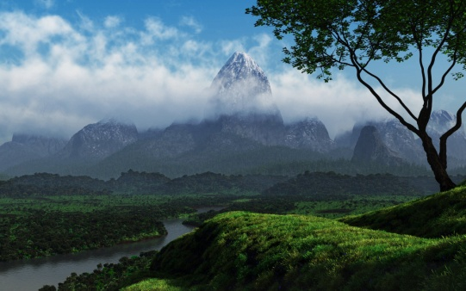
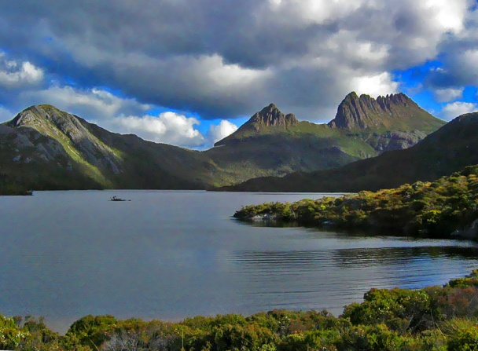
دولة الامارات العربية المتحدة
وزارة التربية والتعليم
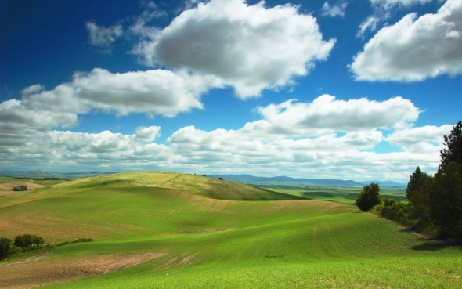
منطقة رأس الخيمة

العنوان :
البيــئة

الاسم:

الصف:
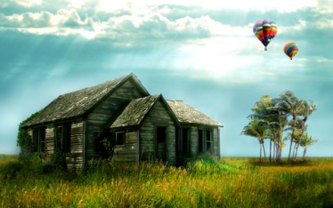


المادة:

مقدم للمعلمة الفاضلة:
الفهرس:
الموضوع | رقم الصفحة
مفهوم البيئة | 4 + 5
عناصر البيئة | 5 + 6
البيئة والنظام البيئي | 6
خصائص النظام البيئي | 7 + 8

المقدمة:
بِسمِ الَلهِ الرَحمَنِ الرَحيم

الحَمدُلله رَبِ العالَمين وَ الصَلاةُ وَ السَلام على اشرَفُ الُمرسَلين سَيدِنا مُحَمد _صلى الله عليه وسلم_ وعَلى آلهِ وصحبهِ اجمَعين سُبحانَكَ اللَهُمَ لا عِلمَ لَنا إِلا ما عَلمتَنا إِنَكَ أَنتَ العَليمُ الحَكيمُ أما بَعد...\\ يٌسعِدُني أَن أَتَقَدَم بِهَذا التَقرير المُتَواضِع الذي سَأتَحَدَث فيهِ عَن البيئَة ,أَرَدتُ أَن أُقَدِمَ لَكُم مَفهُوم البيئَة,وعَن نِظامِها البِيئيِ وَ أَقسَامِها وَ عَنَاصِرِهَا لِهَذا اختَرتُ بِالتَحديد تَقرِير عَن البِيئَة.

مَفهُوم البِيئَة :
ويتفق العلماء في الوقت الحاضر على أن مفهوم البيئة يشمل جميع الظروف والعوامل الخارجية التي تعيش فيها الكائنات الحية وتؤثر في العمليات التي تقوم بها. فالبيئة بالنسبة للإنسان- "الإطار الذي يعيش فيه والذي يحتوي على التربة والماء والهواء وما يتضمنه كل عنصر من هذه العناصر الثلاثة من مكونات جمادية، وكائنات تنبض بالحياة. وما يسود هذا الإطار من مظاهر شتى من طقس ومناخ ورياح وأمطار وجاذبية و مغناطيسية..الخ ومن علاقات متبادلة بين هذه العناصر.فالحديث عن مفهوم البيئة إذن هو الحديث عن مكوناتها الطبيعية وعن الظروف والعوامل التي تعيش فيها الكائنات الحية.
وقد قسم بعض الباحثين البيئة إلى قسمين رئيسين هما:-
البيئة الطبيعية:- وهي عبارة عن المظاهر التي لا دخل للإنسان في وجودها أو استخدامها ومن مظاهرها: الصحراء، البحار، المناخ، التضاريس، والماء السطحي، والجوفي والحياة النباتية والحيوانية. والبيئة الطبيعية ذات تأثير مباشر أو غير مباشر في حياة أية جماعة حية Population من نبات أو حيوان أو إنسان.
البيئة المشيدة:- وتتكون من البنية الأساسية المادية التي شيدها الإنسان ومن النظم الاجتماعية والمؤسسات التي أقامها، ومن ثم يمكن النظر إلى البيئة المشيدة من خلال الطريقة التي نظمت بها المجتمعات حياتها، والتي غيرت البيئة الطبيعية لخدمة الحاجات البشرية، وتشمل البيئة المشيدة استعمالات الأراضي للزراعة والمناطق السكنية والتنقيب فيها عن الثروات الطبيعية وكذلك المناطق الصناعية وكذلك المناطق الصناعية والمراكز التجارية والمدارس والعاهد والطرق...الخ.
والبيئة بشقيها الطبيعي والمشيد هي كل متكامل يشمل إطارها الكرة الأرضية، أو لنقل كوكب الحياة، وما يؤثر فيها من مكونات الكون الأخرى ومحتويات هذا الإطار ليست جامدة بل أنها دائمة التفاعل مؤثرة ومتأثرة والإنسان نفسه واحد من مكونات البيئة يتفاعل مع مكوناتها بما في ذلك أقرانه من البشر، وقد ورد هذا الفهم الشامل على لسان السيد يوثانت الأمين العام للأمم المتحدة حيث قال "أننا شئنا أم أبينا نسافر سوية على ظهر كوكب مشترك.. وليس لنا بديل معقول سوى أن نعمل جميعاً لنجعل منه بيئة نستطيع نحن وأطفالنا أن نعيش فيها حياة كاملة آمنة". و هذا يتطلب من الإنسان وهو العاقل الوحيد بين صور الحياة أن يتعامل مع البيئة بالرفق والحنان، يستثمرها دون إتلاف أو تدمير... ولعل فهم الطبيعة مكونات البيئة والعلاقات المتبادلة فيما بينها يمكن الإنسان أن يوجد ويطور موقعاً أفضل لحياته وحياة أجياله من بعده.
عَنَاصِر الِبِيئَة :
و يمكن تقسيم البيئة، وفق توصيات مؤتمر ستوكهولم، إلى ثلاثة عناصر هي:-
البيئة الطبيعية:- وتتكون من أربعة نظم مترابطة وثيقاً هي: الغلاف الجوي، الغلاف المائي، اليابسة، المحيط الجوي، بما تشمله هذه الأنظمة من ماء وهواء وتربة ومعادن، ومصادر للطاقة بالإضافة إلى النباتات والحيوانات، وهذه جميعها تمثل الموارد التي اتاحها الله سبحانه وتعالى للإنسان كي يحصل منها على مقومات حياته من غذاء وكساء ودواء ومأوى.
البيئة البيولوجية:- وتشمل الإنسان "الفرد" وأسرته ومجتمعه، وكذلك الكائنات الحية في المحيط الحيوي وتعد البيئة البيولوجية جزءاً من البيئة الطبيعية.
البيئة الاجتماعية:- ويقصد بالبيئة الاجتماعية ذلك الإطار من العلاقات الذي يحدد ماهية علاقة حياة الإنسان مع غيره، ذلك الإطار من العلاقات الذي هو الأساس في تنظيم أي جماعة من الجماعات سواء بين أفرادها بعضهم ببعض في بيئة ما، أو بين جماعات متباينة أو متشابهة معاً وحضارة في بيئات متباعدة، وتؤلف أنماط تلك العلاقات ما يعرف بالنظم الاجتماعية، واستحدث الإنسان خلال رحلة حياته الطويلة بيئة حضارية لكي تساعده في حياته فعمّر الأرض واخترق الأجواء لغزو الفضاء.

وعناصر البيئة الحضارية للإنسان تتحدد في جانبين رئيسيين هما أولاً:-
الجانب المادي:- كل ما استطاع الإنسان أن يصنعه كالمسكن والملبس ووسائل النقل والأدوات والأجهزة التي يستخدمها في حياته اليومية، ثانياً الجانب الغير مادي:- فيشمل عقائد الإنسان و عاداته وتقاليده وأفكاره وثقافته وكل ما تنطوي عليه نفس الإنسان من قيم وآداب وعلوم تلقائية كانت أم مكتسبة. وإذا كانت البيئة هي الإطار الذي يعيش فيه الإنسان ويحصل منه على مقومات حياته من غذاء وكساء ويمارس فيه علاقاته مع أقرانه من بني البشر، فإن أول ما يجب على الإنسان تحقيقه حفاظاً على هذه الحياة أ، يفهم البيئة فهماً صحيحاً بكل عناصرها ومقوماتها وتفاعلاتها المتبادلة، ثم أن يقوم بعمل جماعي جاد لحمايتها وتحسينها و أن يسعى للحصول على رزقه وأن يمارس علاقاته دون إتلاف أو إفساد.
البِيِئَة وَ النِظَام البِيِئِي :
يطلق العلماء لفظ البيئة على مجموع الظروف والعوامل الخارجية التي تعيش فيها الكائنات الحية وتؤثر في العمليات الحيوية التي تقوم بها، ويقصد بالنظام البيئي أية مساحة من الطبيعة وما تحويه من كائنات حية ومواد حية في تفاعلها مع بعضها البعض ومع الظروف البيئية وما تولده من تبادل بين الأجزاء الحية وغير الحية، ومن أمثلة النظم البيئية الغابة والنهر والبحيرة والبحر، وواضح من هذا التعريف أنه يأخذ في الاعتبار كل الكائنات الحية التي يتكون منها المجتمع البيئي ( البدائيات، والطلائعيات والتوالي النباتية والحيوانية) وكذلك كل عناصر البيئة غير الحية (تركيب التربة، الرياح، طول النهار، الرطوبة، التلوث...الخ) ويأخذ الإنسان – كأحد كائنات النظام البيئي – مكانة خاصة نظراً لتطوره الفكري والنفسي، فهو المسيطر- إلى حد ملموس – على النظام البيئي وعلى حسن تصرفه تتوقف المحافظة على النظام البيئي وعدم استنزافه.
خَصَائِص الِنظَام البِيِئي :
ويتكون كل نظام بيئي مما يأتي:-
كائنات غير حية:- وهي المواد الأساسية غير العضوية والعضوية في البيئة.
كائنات حية:- وتنقسم إلى قسمين رئيسين:-
أ‌. كائنات حية ذاتية التغذية: وهي الكائنات الحية التي تستطيع بناء غذائها بنفسها من مواد غير عضوية بسيطة بوساطة عمليات البناء الضوئي، (النباتات الخضر)، وتعتبر هذه الكائنات المصدر الأساسي والرئيسي لجميع أنواع الكائنات الحية الأخرى بمختلف أنواعها كما تقوم هذه الكائنات باستهلاك كميات كبيرة من ثاني أكسيد الكربون خلال عملية التركيب الضوئي وتقوم بإخراج الأكسجين في الهواء.
ب‌. كائنات حية غير ذاتية التغذية:- وهي الكائنات الحية التي لا تستطيع تكوين غذائها بنفسها وتضم الكائنات المستهلكة والكائنات المحللة، فآكلات الحشائش مثل الحشرات التي تتغذى على الأعشاب كائنات مستهلكة تعتمد على ما صنعه النبات وتحوله في أجسامها إلى مواد مختلفة تبني بها أنسجتها وأجسامها، وتسمى مثل هذه الكائنات المستهلك الأول لأنها تعتم مباشرة على النبات، والحيوانات التي تتغذى على هذه الحشرات كائنات مستهلكة أيضاً ولكنها تسمى "المستهلك الثاني" لأنها تعتمد على المواد الغذائية المكونة لأجسام الحشرات والتي نشأت بدورها من أصل نباتي، أما الكائنات المحللة فهي تعتمد في التغذية غير الذاتية على تفكك بقايا الكائنات النباتية والحيوانية وتحولها إلى مركبات بسيطة تستفيد منها النباتات ومن أمثلتها البكتيريا الفطريات وبعض الكائنات المترممة. وتعتمد استمرارية حياته بصورة واضحة على إيجاد حلول عاجلة للعديد من المشكلات البيئية الرئيسية التي من أبرزها مشكلات ثلاث يمكن تلخيصها فيما يلي:-
أ‌. كيفية الوصول إلى مصادر كافية للغذاء لتوفير الطاقة لأعداده المتزايدة.
ب‌. كيفية التخلص من حجم فضلاته المتزايدة وتحسين الوسائل التي يجب التوصل إليها للتخلص من نفاياته المتعددة، وخاصة النفايات غير القابلة للتحلل.
ومن الثابت أن مصير الإنسان، مرتبط بالتوازنات البيولوجية وبالسلاسل الغذائية التي تحتويها النظم البيئية، وأن أي إخلال بهذه التوازانات والسلاسل ينعكس مباشرة على حياة الإنسان ولهذا فإن نفع الإنسان يكمن في المحافظة على سلامة النظم البيئية التي يؤمن له حياة أفضل، ونذكر فيما يلي وسائل تحقيق ذلك:-
الإدارة الجيدة للغابات: لكي تبقى الغابات على إنتاجيتها ومميزاتها.
الإدارة الجيدة للمراعي: من الضروري المحافظة على المراعي الطبيعية ومنع تدهورها وبذلك يوضع نظام صالح لاستعمالاتها.
الإدارة الجيدة للأراضي الزراعية: تستهدف الإدارة الحكيمة للأراضي الزراعية الحصول على أفضل عائد كما ونوعاً مع المحافظة على خصوبة التربة وعلى التوازنات البيولوجية الضرورية لسلامة النظم الزراعية، يمكن تحقيق ذلك:
أ‌. تعدد المحاصيل في دورة زراعية متوازنة.
ب‌. تخصيب الأراضي الزراعية.
ت‌. تحسين التربة بإضافة المادة العضوية.
ث‌. مكافحة انجراف التربة.

الخَاتِمَةَ:
وأخيراً مما تقدم يتبين أن هناك علاقة اعتمادية داخلية بين الإنسان وبيئته فهو يتأثر ويؤثر عليها وعليه يبدو جلياً أن مصلحة الإنسان الفرد أو المجموعة تكمن في تواجده ضمن بيئة سليمة لكي يستمر في حياة صحية سليمة.
و آخر دعوانا الحمد لله رب العالمين .
وَ أَقتَرِح أَن:
1\ لا تسرف في استهلاك المياه..استخدم القدر الذي تحتاجه فقط..
2\ ضع النفايات في مكانها المناسب حتى يتم تدويرها و اعادة استخدامها..
3\ اغلق جهاز التكييف و اطفئ الانوار عندما لا يكون هناك احد يستخدمهما..
4\ تأكد من ان جميع انابيب المياه مثبتة بشكل محكم ولا توجد بها ايّة تسريبات..
5\ ضع اكبر كمية ممكنة من الملابس في الغسالة حتى تساهم في ترشيد المياه
...

المَصَادِر:

http://www.wildlife-pal.org/Environment.htm
(http://www.wildlife-pal.org/Environment.htm)
http://al-3in.com/vb/newthread.php?do=newthread&f=88

